Livets udvikling og endosymbiontteorien
- Jordens og livets opståen - ”tidslinje”: Brug slide 2 og 3 fra ”Endosymbiontteorien Biologibogen 2017” til at besvare nedenstående spørgsmål:
  - Hvornår dannedes jordkloden?
For ca. 4,6 mia år siden
  - Hvilke forudsætninger skulle der til, før livet kunne opstå? Hvornår var disse betingelser på plads?
- På plads for ca. 3,8 mia år siden.
- Kemisk evolution: Aminosyrer mm. RNA, DNA, proteiner, kulhydrater, fedtstoffer. - Energi v. lynnedslag eller fra solen. Cellemembran dannes spontant ud fra fedtstoffer forstadie til celler er dannet.
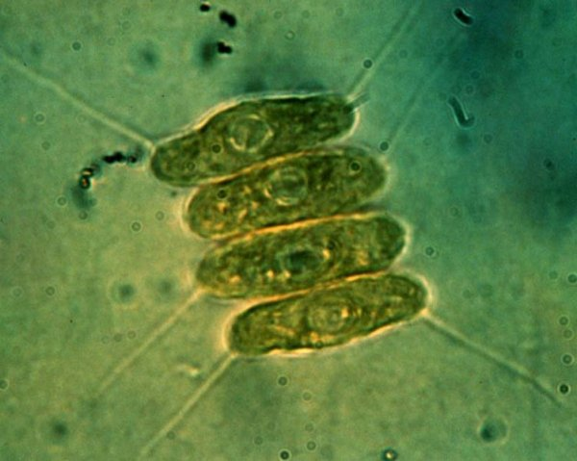
  - Beskriv de første organismer.
- Prokaryoter
- Svovlbakterier, autotrofe, anaerobe (forklar!)
  - Hvornår kom der ilt i atmosfæren, og hvorfor?
- For ca. 2,5 mia år siden bakterier som minder om cyanobakterier begyndte at udføre fotosyntese restprodukt er ilt.
- Figurer der viser evolutionen:
Cyanobakterie. https://ing.dk/artikel/forskere-vores-alger-booster-biobenzin-paa-halm-168202
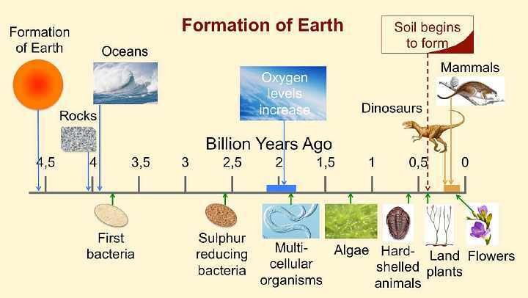
https://i0.wp.com/russgeorge.net/wp-content/uploads/2016/05/Ocean_life_timeline1.jpg?resize=720%2C406

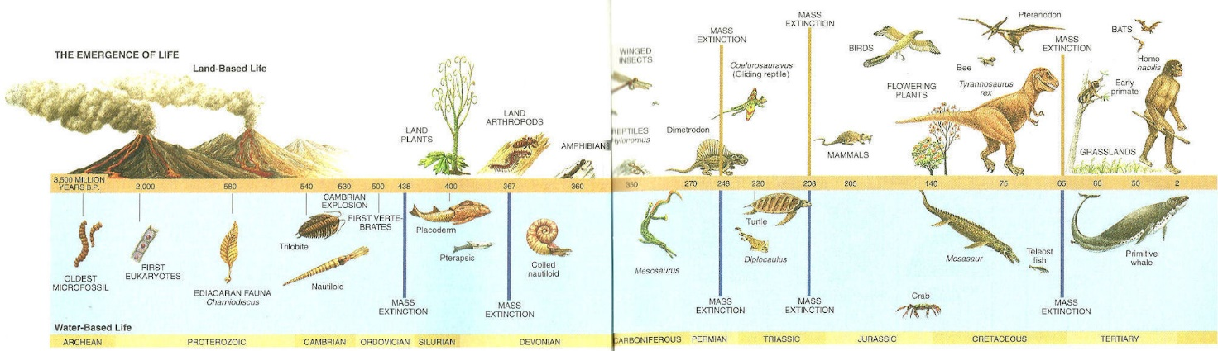
https://universe-review.ca/I10-03-evolution1.jpg

Hvis jordens alder var 1 år…
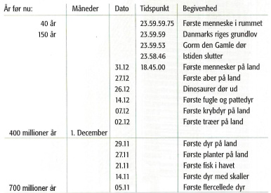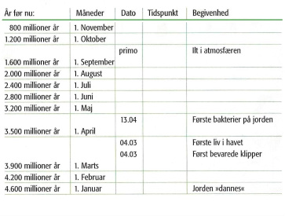
Postkort fra NaturBornholm

- Brug ”Endosymbiontteorien Liv 2017”, ”Endosymbiontteorien Biologibogen 2017” og ”Endocytose og exocytose” til at besvare nedenstående spørgsmål om Endosymbiontteorien:
  - Forklar med egne ord hvad endocytose og exocytose betyder.
Det er den måde, en celle optager og udskiller partikler på. Ved endocytose afsnøres et stykke af cellemembranen, som derved optager partikler uden for cellen. Nu findes de inden i cellen inden for et membranafsnøret område (en vesikel). Omvendt ved exocytose: En vesikel fusionerer med cellemembranen, og derved lukkes dens indhold ud af cellen.
  - Hvordan menes cellekernen at være opstået?
Enten en dyb indfoldning af cellemembranen eller ved endosymbiose mellem 2 prokaryote celler den mindste kom gradvis over mange generationer til at styre den prokaryot, den havde ”invaderet”.
Endosymbiose: Samarbejde mellem 2 organismer – den ene omslutter den anden (optager den ved endocytose).
  - Hvordan mener man mitokondrier er opstået? Inddrag slide 4 i din forklaring.
Ved endosymbiose mellem tidlig anaerob, heterotrof eukaryot og prokaryot specialiseret i respiration (aerob). Den aerobe prokaryot har forsynet eukaryoten med energi og har til gengæld været beskyttet og blevet ”fodret” med organisk materiale.
  - Hvordan mener man grønkorn er opstået? Inddrag slide 4 i din forklaring.
Ved endosymbiose mellem tidlig eukaryot med mitokondrier og fotosyntetiserende cyanobakterie. Cyanobakterien har produceret organisk stof til sig selv og den eukaryote celle og har til gengæld fået beskyttelse og ATP.
  - Test din forståelse – svar på 4.2 + 4.3 i teksten fra ”Liv”.
    - Findes både hos pro- og eukaryote: Ribosom, cellemembran, kernemembran, mitokondrie
    - Findes både hos dyre- og planteceller: Ribosom, cellemembran, kernemembran, mitokondrie, grønkorn, cellevæg, golgiapparat.
    - Hvilke er organeller? Ribosom, cellemembran, cellekerne, mitokondrie, grønkorn, cellevæg, golgiapparat.
    - Hvorfor 2 membraner? En fra den prokaryote celle, som er endocyteret, en fra den tidlige eukaryote.
- Hvad var baggrunden for, at flercellede, eukaryote organismer kunne opstå (slide 6)?
At iltindholdet i atmosfæren steg pga. de nye planteceller med grønkorn. De flercellede organismer kræver nemlig mere ilt.
- Hvad er et fylogenetisk træ (slide 7)?
Et stamtræ. Viser udvikling fra fælles stamfar. Hver forgrening viser en fælles forfader for de organismer, der er på grenene. Jo flere forgreninger mellem 2 organismer, jo længere tid er det siden de har haft en fælles stamfar.
- Forklar det fylogenetiske træ på slide 8.
Viser de 3 store domæner, som livsformerne mest grundlæggende har delt sig op i: Bakterier – archæa (som vi også kalder bakterier i daglig tale) – eukaryoter (som er de livsformer, vi plejer at forholde os til!). De fleste af vores fylogenetiske træer forholder sig kun til de 3 yderste orange grene: Dyr – Svampe – Planter.
- 2 grupper. Lav dansk udgave af denne video om endosymbiontteorien: https://www.youtube.com/watch?v=L_QYz6-mz4w
  - Start med at se videoen et par gange.
  - Besvar nedenstående spørgsmål:
    - Hvordan kan membranbundne strukturer som det endoplasmatiske retikulum og kernemembranen være opstået?
    - Hvordan menes den eukaryote celle at have fået sine organeller?
    - Hvilket organel kom først – mitokondriet eller grønkornet?
    - Hvilken eukaryot celle er mest kompleks – plantecellen eller dyrecellen (og hvorfor)?
    - Hvilke fakta støtter op om hypotesen ”endosymbiont-teorien”?
  - Lav speak til filmen. Sørg for at spørgsmålene ovenfor er besvaret via jeres speak.
  - Indtal. Brug Screencast-o-matic. Se separat instruktion.

